

**Aplicaciones Móviles Multiplataforma**

**Manejo de clases en DART**

**Ethan Sebastián Arredondo Yarihuaman**

**Actividad**

**Ejercicio 1: Control de acceso**

Crea una clase base llamada Usuario que tenga propiedades como nombre, email y contraseña. Luego, define un mixin llamado Autenticacion que tenga un método iniciarSesion para simular el inicio de sesion. Por último, crea una clase UsuarioAutenticado que herede de Usuario y utilice el mixin Autenticacion. En el programa principal, crea un objeto de tipo UsuarioAutenticado e invoca el método iniciarSesion

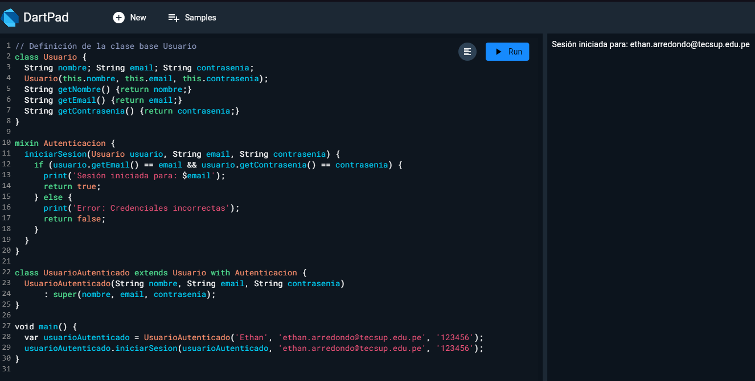

**Ejercicio 2: Funciones matemáticas**

Crea una clase Calculadora con metodos para realizar operaciones matemáticas básicas como suma, resta, multiplicacion y division. Luego, define dos mixins llamados OperacionesAdicionales y OperacionesAvanzadas que agreguen funcionalidades como potencia y raiz cuadrada, respectivamente. Crea una clase CalculadoraAvanzada que use ambas mixins y sea capaz de realizar todas las operaciones definidas. En el programa principal, crea un objeto de tipo CalculadoraAvanzada y realiza algunas operaciones matemáticas.

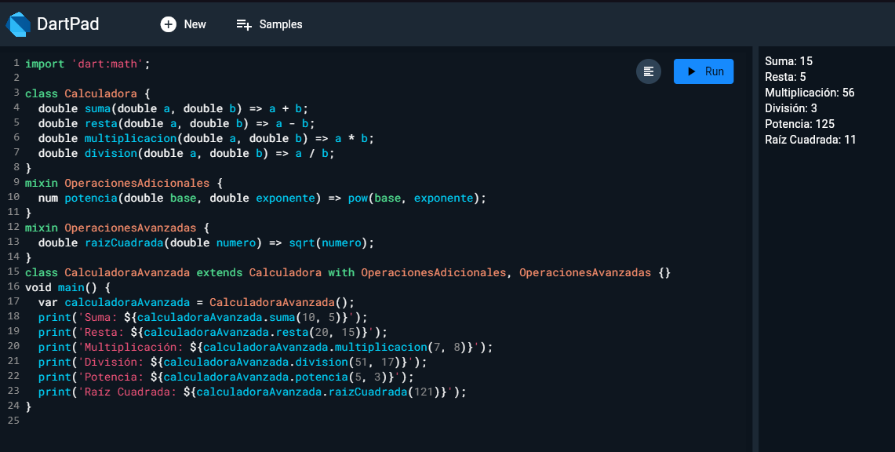

**Ejercicio 3: Gestión de empleados**

Crea una clase base llamada Empleado con propiedades como nombre, apellido, salario y horasTrabajadas. Luego, define un mixin llamado Bonificaciones que tenga un método para calcular la bonificación basada en el salario del empleado. Después, crea una clase EmpleadoConBonificaciones que herede de Empleado y use el mixin Bonificaciones.

En el programa principal, crea una lista de objetos EmpleadoConBonificaciones y calcula la bonificación para cada empleado basada en su salario. Finalmente, muestra el nombre del empleado junto con su bonificación en la salida.

